СЭМД «Справка об отказе в направлении на медико-социальную экспертизу»
Краткая инструкция

Необходимо перейти в карты медосмотров для создания справки об отказе в направлении на МСЭ, в контекстном меню необходимо выбрать «Добавить по шаблону»
Путь: Учет → Медосмотры → Карты медосмотров → ПКМ → Добавить по шаблону
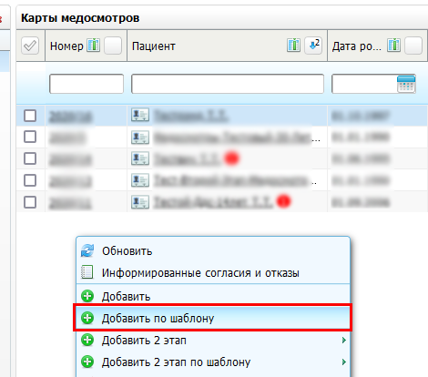
Рисунок 1 – Создание справки по шаблону
Далее выбрать шаблон карты «Направление на МСЭ», указать номер карты пациента и нажать «ОК».
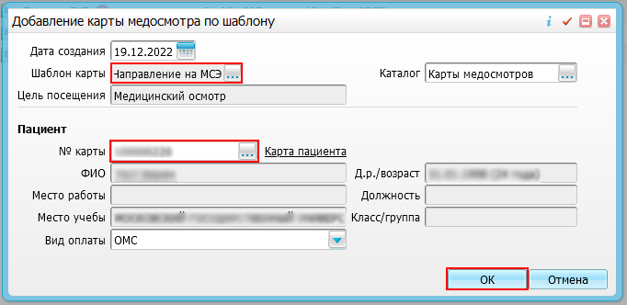
Рисунок 2 – Добавление карты медосмотра
В открывшемся медосмотре идем во вкладку «Услуги медосмотра» и в строке с наименованием услуги «Справка об отказе в направлении на медико-социальную экспертизу» нажимаем на кнопку «Принять».
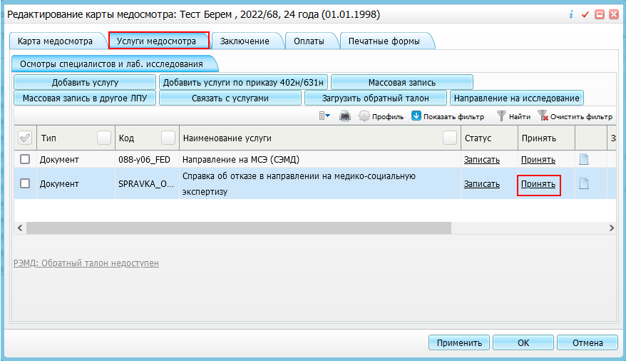
Рисунок 3 – Редактирование карты медосмотра
Во вкладке «Сведения о документе» заполняем все необходимые поля (отмечены желтым цветом), необходимые для формирования СЭМД.
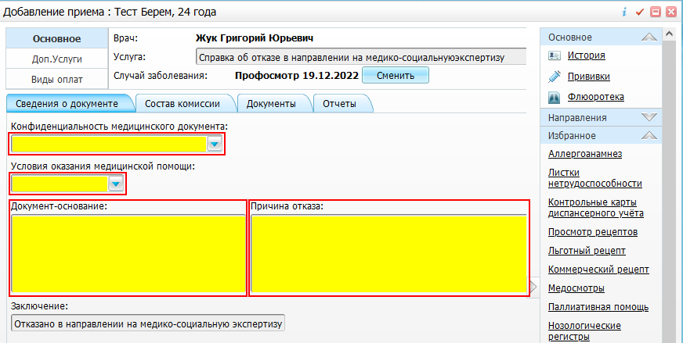
Рисунок 4 – Редактирование приема
Во вкладке «Состав комиссии» с помощью контекстного меню нажмите на кнопку «Добавить», откроется окно «Добавление комиссии», в нем необходимо выбрать председателя комиссии и нажать «Сохранить».
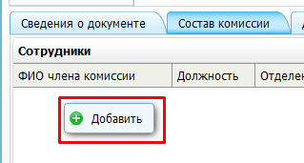
Рисунок 5 – Вкладка «Состав комиссии»
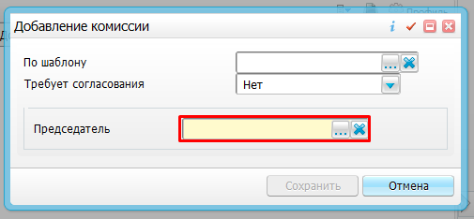
Рисунок 6 – Добавление членов комиссии
Во вкладке «Документы» выберите кнопку «Сформировать и подписать документы (СЭМД)». Откроется окно для формирования, подписания и отправки в РЭМД СЭМД "Справка об отказе в направлении на медико-социальную экспертизу".
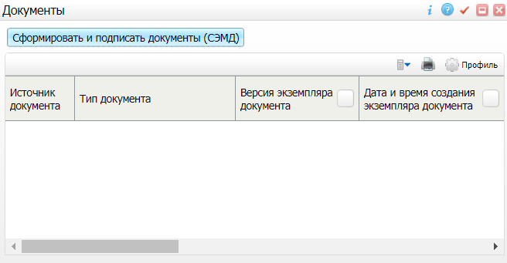
Рисунок 3 – общий вид вкладки
Нажмите на кнопку "Сформировать и подписать документы (СЭМД)". Если создание новой версии СЭМД разрешено, то открывается окно подписания формируемого электронного медицинского документа.
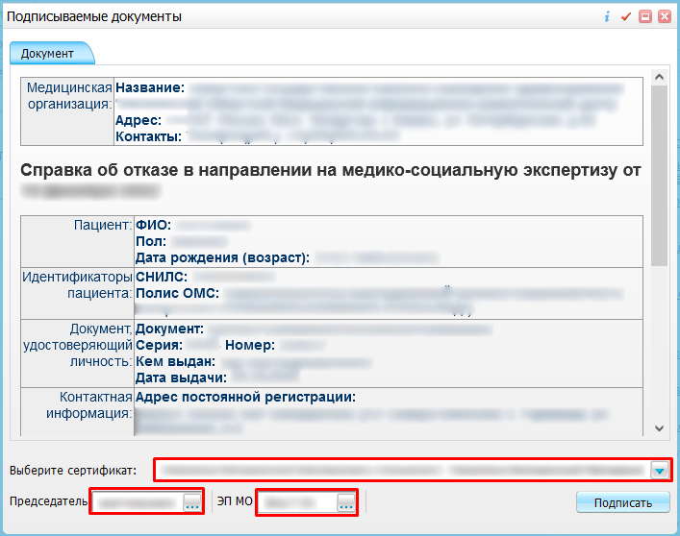
Рисунок 4 – Окно формирования СЭМД

Укажите сертификат ЭП автора, председателя документа, выбрав его в выпадающем списке "Выберите сертификат".
После сформирования и подписания врачом и ЭП МО СЭМД может быть отправлен на регистрацию в РЭМД вручную, для чего необходимо нажать ПКМ – Зарегистрировать в РЭМД. Или документ будет отправлен автоматически по установленному системе таймеру.

Если у подписывающего сотрудника в атрибутах сертификата ЭП присутствует ОГРН МО, то происходит одновременное подписание документа ролью "ЭП МО" тем же сертификатом ЭП.

